SC-RWP3_USB型AT88SC0104C~25616C读写编程器 使用说明书
1. 简介
本编程器适用于AT88SCxx系列加密器件（SO、DIP、卡式封装）的开发和批量发行，具有读写配置区、读写用户区、模拟认证（仅对与ATMEL公司签署了NDA协议的用户开放）、配置文件管理和脱机编程（即脱离PC机，读写编程器独立对器件编程发行）等功能。脱机编程时，还可实现识别号和（或）发行码的自动递增（使每个器件的配置各不相同）。
特别是在熔丝已熔断（在FUSES=#00H）的情况下，只要导入正确的密钥和密码（Gc和Password），还可将器件所有数据和配置文件读回。
主要特点：
● 支持AT88SC0104C/CA~25616C/CA全系列 ● USB接口
● 脱机使用 ● 自动递增
2. 硬件简介
读写编程器硬件示意图如图所示。
ON

电源插座
装置电源
操作成功
电源开关
器件电源
清零
按键
测试
按键
编程
按键
复位
按键
模式
按键
3M

主器件
IC座
1
8

4
5

LED显示

USB
接口

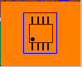
编程成功
编程失败
编程成功

编程失败
编程成功

编程失败

编程成功

编程失败

编程成功
编程失败

编程成功
编程失败

编程成功
编程失败

编程成功
编程失败

请求
按键

IC卡插座
请求
按键
请求
按键
请求
按键
请求
按键
请求
按键
请求
按键
请求
按键
USB接口：安装时，用USB数据线与PC机USB口相连。
复位按键(RST)：编程器复位。
模式按键(MODE)：操作模式选择。
多人操作模式：上电或仅按下本键时，编程器选择为多人操作模式，该模式主要适合多人操作；
单人操作模式：上电或按下本键的同时，有任意请求按键按下，则编程器选择为单人操作模式，该模式主要适合单人操作。
编程按键(PROM)：用于主器件IC座的编程。
测试按键(TEST)：用于检测主器件IC座的器件安置是否正确。按下后，装置将对器件进行检测，之后如绿灯亮表明通过检测，如不亮则须对器件的安置情况进行检查。对SO-8或DIP-8封装的器件须检查安置方向和引脚连接情况；对卡式封装须检查卡的插入方向（触点面朝上）和触点有无污物。
清零按键(CLR): 使编程计数值清零。使用时，应同时按下本键和“复位按键(RST)”，然后先释放“复位按键(RST)”才能起作用。
请求按键：把AT88SCxxxx系列加密芯片装入IC座后，必须按下请求按键才能加入等待编程队列。对多人操作模式，装入芯片后，需要按下对应的请求按键才有效，按下非对应请求按键无效；对单人操作模式，装入芯片后，按下任意请求按键均有效，并将之前所有重装的芯片加入等待队列。
电源开关：拨向“ON”一侧为接通电源。如直接采用USB口供电，则可忽略。
电源插座：直流输入电压8V~15V。
电源指示(PWR)：点亮表明装置电源已接通。
成功指示(OK)：点亮表明一次操作成功。
器件电源(CVCC)：点亮表明主器件IC座已上电。
编程成功(OK)：点亮表明对应器件烧录成功。
编程失败(ERR)：点亮表明对应器件烧录失败。
数码显示：显示已编程器件的计数，计数值断电不丢失。
IC卡插座：用于卡式封装的器件，插卡时须注意卡的插入方向并使触点面朝上。
主器件IC座：安置时注意S1的方向应与硬件示意图相一致。
SO-8卡座：安置时注意与硬件示意图相一致，参考设备实物上注明的1脚。
转换插座：使SO-8封装芯片能插到主器件IC座上，安置时注意S1靠点处。
器件安置：安置时请特别注意器件的1脚位置（打点处为1脚，参见硬件示意图）。

3. 硬件安装
请按如下步骤安装：
1）连接直流输入电源；
2）将电源开关拨向“ON”一侧；
3）连接USB数据线。
●如直接使用USB供电，则省略1）、2）两步。仅使用USB供电可能会出现供电功率不足的故障，此时请使用外接电源。

4. 软件安装及使用
4.1 安装USB_驱动
于光盘的“USB_驱动”目录下双击 CP210x_USB_Driver.exe 按提示进行安装，当出现下图所示提示请点击“Install”键继续。
安装成功后，须根据提示重启PC机，否则编程器软件可能无法正常使用。
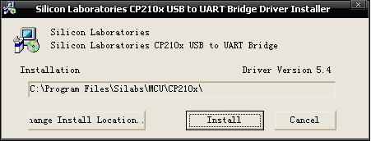
●初次使用，连接USB数据线时，PC机会提示发现新硬件。
●如已安装过该类型器件的USB驱动，则可直接使用本设备。
●如不能确定USB驱动是否成功安装，可按如下操作查看：我的电脑——右键——设备管理器——端口。如果已正确安装，会出现下图所示端口：
CP210x USB to UART Bridge Controller （COM号可不同）
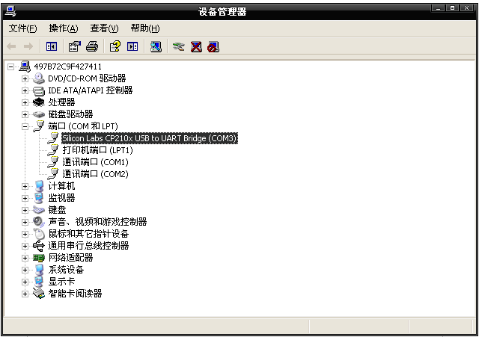
4.2 安装编程器软件
于光盘的“AT88SCxx&Card Reader V4.0 CN”目录下双击 AT88SCxx&Card Reader V4.0 CN.msi即可。
●请在Windows XP以上版本安装。
●在安装软件前，应关闭其他应用程序。
●启动本软件前，应先确认已安装好USB驱动，并且数据线已连接，否则软件不能正常运行。

5. 使用方法
对AT88SC0104C~25616C各寄存器和数据存储器的配置请参考Atmel公司的有关资料。5.1 生成配置文件(由已有的配置文件修改生成)
- 由“文件”菜单中选择“装入配置文件”。如要重新装入配置文件，则应先退出配置区/用户区的操作界面。
- 由“器件操作”菜单中选择“读写配置区”，在此对配置区进行配置，按“退出”按钮退出。
- 由“器件操作”菜单中选择“读写用户区”，在此对用户区进行配置，按“退出”按钮退出。
- 由“文件”菜单中选择“保存配置文件”，填写保存文件名后选择“保存”。在光盘上，我们为您提供了一个配置文件（“设计实例”目录下demo1.dem）。
5.2 生成配置文件(由器件的读入内容修改生成)
1． 于“器件选择”菜单中选择对应的器件型号，按“确定”按钮。
2． 由“器件操作”菜单中选择“器件上电”对器件上电。对器件上电前应先安置好器件，SO封装的通过转换插座插入主器件IC座中。
3． 由“器件操作”菜单中选择“读写配置区”，即可开始对器件的配置区进行操作。
- 对于熔丝未熔断的器件，填写传输密码后按下“校验传输密码”按钮校验传输密码（SC）。
对于熔丝已熔断的器件，请按下“导入G/Pfile”按钮并由“*.gp”文件导入全部Gc和Password。如果还没有“*.gp”文件，则应先生成该文件，具体操作参见5.1。
- 按下“读配置区”按钮读出配置区的数据，修改后按下“退出”按钮。
- 由“器件操作” 菜单中选择“读写用户区”，按下“读用户分区”按钮读出当前用户区的数据，如欲读取/修改其他用户区，则应先选择用户分区，全部修改后按下“退出”按钮退出。
- 由“文件”菜单中选择“保存配置文件”，填写保存文件名后选择“保存”。
● 如果已装入了配置文件，则读配置区和读用户区的操作将会使装入的配置文件的内容全部清除。
5.4 比较已装入的配置文件
如果不知道已下装到装置的配置文件是哪一个，可用本功能与已知配置文件进行比较。
- 由“文件” 菜单中选择“装入配置文件”，将用户配置文件装入到装置中，掉电也不会丢失。
- 由“编程” 菜单中选择“比较配置文件”。
5.5 脱机编程
1．由“文件” 菜单中选择“装入配置文件”，将用户配置文件装入到装置中。掉电后，装入的配置文件不会丢失。如已装入配置文件，可直接进行步骤2。
2．编程器操作模式选择。仅上电或按下模式按键，编程器选择为多人操作模式；若上电或按下模式按键的同时，有任意请求按键按下，则编程器选择为单人操作模式。
3．安置器件。将量产用SO-8座平稳按到最底处，直到感觉有按键被按下。可单人也可多人操作。
4．按下“请求按键”等待编程。对多人操作模式，装入芯片后，需要按下对应的请求按键才有效，按下非对应请求按键无效；对单人操作模式，装入芯片后，按下任意请求按键均有效，并将之前所有重装芯片均加入等待队列。
5．蜂鸣器鸣一声同时该芯片对应“编程成功（OK）”灯点亮，表明该芯片烧录成功。蜂鸣器短鸣三声，且“编程失败(ERR)”灯点亮，表明该芯片烧录失败。
注意：
● 必须确认器件安置正确、配置文件的适用型号与待编程器件型号一致、配置文件的传输密码与待编程器件的传输密码一致。
● 熔丝已熔断（即熔丝值不为07）的器件不能再编程。
● 在使用8个量产用SO-8座进行编程时，主器件IC座不能放有芯片。
● 对于主器件IC座芯片编程，只需在进行步骤1后按下编程按键(PROM)，蜂鸣器鸣一声同时“操作成功”灯闪烁一次，表明编程操作成功。蜂鸣器短鸣三声，且“操作成功”灯不亮，表明编程操作失败。
6. 联机操作
注意：
该部分操作对应于主器件IC座，对于8个量产用SO-8座无法进行第6部分的操作。
6.1 器件上电与器件断电
按下“器件上电”，装置对器件上电，器件被上电后“器件电源（CVCC）”指示灯亮；按下“器件断电”，装置切断器件电源，器件被断电后“器件电源（CVCC）”指示灯灭。
6.2 选择器件型号
由“器件选择” 菜单中选择“器件型号”时将给出如下显示。
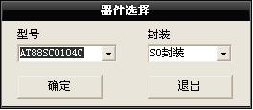
6.3 校验传输密码（SC：Secure Code）
1． 由“器件操作” 菜单中选择“读写配置区”。
2． 将传输密码输入至“传输密码”文本框。
- 按下“校验传输密码”。
如熔丝未熔断且校验传输密码成功，则可对配置区和用户区进行读写操作。
6.4 读写配置区
1． 熔丝未熔断时的操作
由“器件操作” 菜单中选择“读写配置区”时将给出如下显示。操作前须先校验传输密码（SC）。装入了配置文件后一旦进行读的操作，装入数据将被冲掉（配置文件未改动）
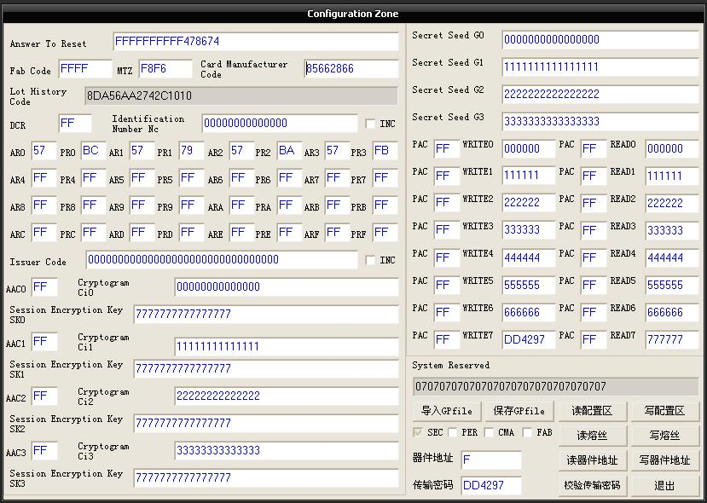
双击AR（访问权限寄存器）或PR（密码权限寄存器），弹出操作对话框如下：
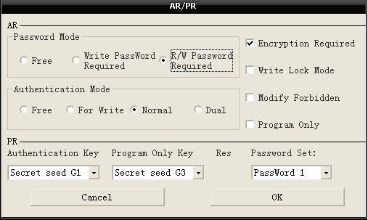
双击DCR（器件配置寄存器），弹出简易操作对话框如下：
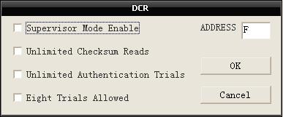
注意：
● 对于已将熔丝熔断的器件，不得再校验传输密码（SC），操作前必须先导入Gc/Passward，只有这样，装置才能够读出器件中的真实数据；如未导入Gc/Passward或导入的Gc/Passward不正确，将会导致某些ACC或PAC不为FFH，还有可能使器件锁死（即不能再使用）。为此，请在器件熔丝熔断前将Gc/Passsword保存（*.gp文件），并慎重使用导入Gc/Passward文件的功能。
2. 熔丝已熔断时在配置区下的操作
此时，已不能进行写配置区操作。读操作前必须先导入Gc/Passward文件。如果已对用户区进行过读写操作，则须对器件断电后重新上电才能正确读出配置区的数据。
6.5 读写用户区
读写器件之前须正确选择器件型号，否则不能正确读取数据。
按下“读用户分区”按钮即可显示出对应用户区的数据。
如对区内数据进行了修改，按下“写用户分区”按钮即可将数据写入器件。每次只能读写1个用户区，如欲读写其他分区，必须重新选择用户区。
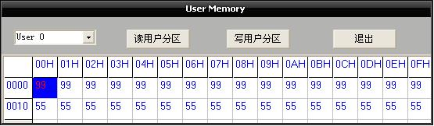
6.6 模拟认证
本操作须先校验传输密码且熔丝未熔断。由“器件操作” 菜单中选择“模拟认证”时将给出如下显示。模拟认证的区为02H区。
仅向与ATMEL公司签定了NDA协议的用户提供此功能。
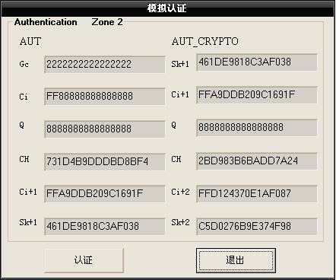

常见问题与解决方法
1. 在线编程及器件读写配置等操作只能应用于主IC座及IC卡插座，不能在8个量产用SO-8芯片座上操作。
2. 在PC机与装置通信过程中，请勿将装置上的任何按键按下。
3. 启动本软件前，应先将硬件装置连接好并确认USB驱动正确安装，否则软件不能正常运行。
4. 如使用PC机原有USB驱动无法正常使用本软件，须将原有驱动删除，重新安装本系统自带的USB驱动。硬件准确连接并且USB驱动正确安装后，如果仍然在使用软件时提示连接错误，须将PC机其他USB设备拔下。
- 读配置区和读用户区时，如果已装入了配置文件，则本次操作将会使装入的配置文件的内容全部清除。
- 如需实现识别号（Identification Number Nc）和/或发行码（Issuer Code）的自动递增（使器件配置各不相同），只需在下载配置文件前将对应的INC选项点选，该功能只适用于脱机编程。读配置区操作会自动清除INC选项。
- 编程时必须确认器件安置正确、配置文件的适用型号与待编程器件型号一致、配置文件的传输密码与待编程器件的传输密码一致。在线编程参考第1点。
- 对于已将熔丝熔断的器件，不得再校验传输密码（SC）。操作前必须先导入Gc/Passward。只有这样，装置才能够读出器件中的真实数据；如未导入Gc/Passward或导入的Gc/Passward不正确，将会导致某些ACC或PAC不为FFH，还有可能使器件锁死（即不能再使用）。为此，必须妥善保存Gc/Passsword（*.gp文件），并慎重使用导入Gc/Passward文件的功能。
- 本装置不支持如下情况的脱机编程：对SO8和DIP8封装器件，熔丝值不为07；对卡式封装器件，熔丝值不为46H。遇有上述情况，请使用手工操作。
- 写熔丝：只有当校验安全密码通过后才可以写熔丝。新器件的熔丝值：对SO8和DIP8封装器件为07H；对卡式封装器件为46H(即ATR和FAB为只读)。
- 对于卡片封装的器件，其MTZ在重新上电后将自动恢复成默认值F8F6H。
- 配置文件中“传输密码”（SC）是编程器编程时所用的安全密码，WRITE7是编程成功后修改的安全密码；一般情况下， 如果器件配置将来还可能更改，建议用户不要将器件的熔丝熔断，而仅改掉“传输密码”（SC）并妥善保管配置文件。
- 配置文件包含了器件的用户区、配置区数据、器件型号、熔丝值、器件编程时所用的传输密码（SC）。
- 装置正常启动后默认的型号为AT88SC0104C。
- 各器件原始密码：
型号 | 传输密码（SC）
AT88SC0104C | DD4297
AT88SC0204C | E54747
AT88SC0404C | 605734
AT88SC0808C | 22E83F
AT88SC1616C | 200CE0
AT88SC3216C | CB2850
AT88SC6416C | F7620B
AT88SC12816C | 22EF67
AT88SC25616C | 17C33A

- 建议用户做配置文件时，除将密码密钥改写外，将ARx、PRx、ACCx、CIx、SKx也改写。
- 对于DIP-8封装和SO-8封装的器件，器件安置方向如下所示：
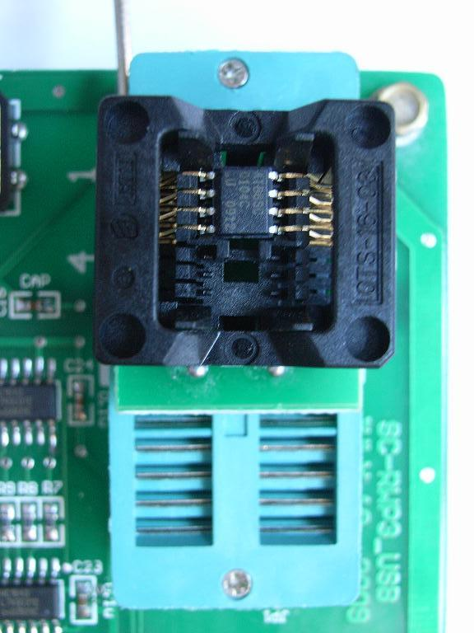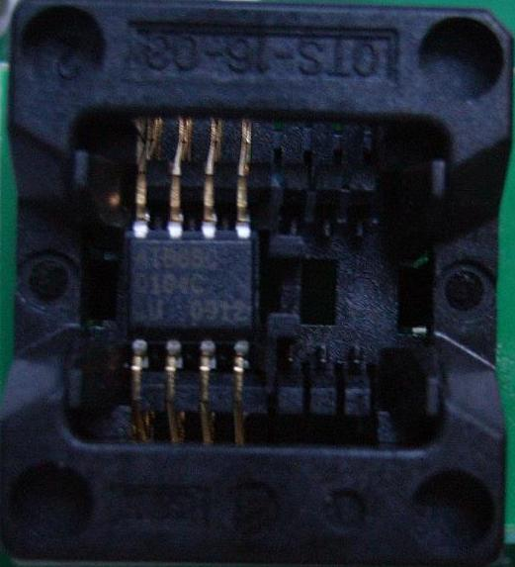
图1 主器件IC座芯片安置 图2 量产用SO-8座芯片安置
注意：
● 主器件IC座安置芯片时需要使用转换插座，转换插座的安置请参考图1，注意紧贴主器件IC座上方。芯片放置方向如图所示。也可参照设备实物中白色方框注释。
● 量产用SO-8座的芯片安置方向如图2所示，8个座的芯片安置方向一致。也可参考设备上每个SO-8座左下1脚位置。
18. 与AT88SCxx器件接口的问题
1)可用DSP及嵌入式单片机器件自带的I2C总线接口；
2)使用GPIO口。
如使用GPIO口作为接口，建议采用如下的接口方式，以避免接口线输入输出方向切换不及时地问题：

实诚电子: www.setchief.com
技术支持电话:020-85662866 传真：020-28315520

